缔结“红纽带”，共建“幸福线”

天津市市域铁路建设发展有限公司党支部

内容提要：天津市市域铁路建设发展有限公司是静海区人民政府、西青区人民政府、天津轨道交通集团有限公司三方合作成立的合资公司，负责天津中心城区至静海市域（郊）铁路首开段项目的投资、建设和运营。中共天津市市域铁路建设发展有限公司支部委员会（以下简称市域铁路公司党支部）坚持以推进京津冀协同发展为战略牵引，缔结“红纽带”党建品牌，最大程度凝聚沿线政府、企事业单位、学校、街道等各方力量，打造引领区域产业布局发展、助力“轨道上的京津冀”的市域铁路项目。

1. 品牌名称及创建单位

品牌名称：红纽带

创建单位：天津市市域铁路建设发展有限公司党支部

1. 标识及内涵

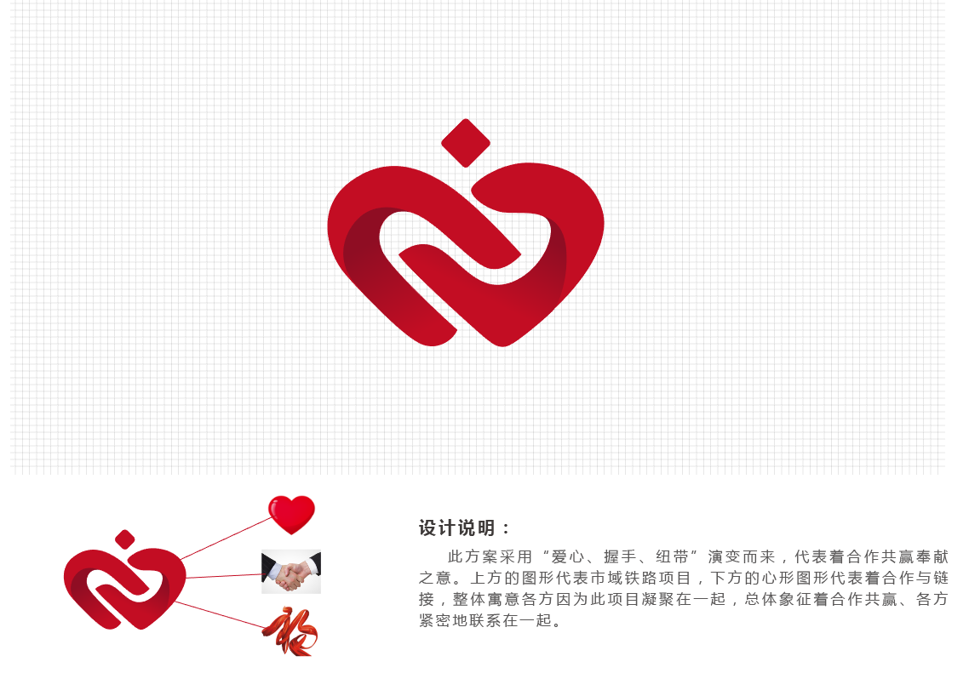

1. 品牌创建背景

津静市域（郊）铁路首开段连接津城核心区与静海城区之间的重要线路，全长约13.4km，南起国际医学城站，途经静海和西青两个行政区，最终与天津地铁5号线京华路站接轨。建成后能实现外围新城、对外枢纽和城市中心的快速通达，有效引领沿线区域经济社会跑出“加速度”，是天津落实京津冀协同发展战略、支撑打造“轨道上的京津冀”的重要举措。

津静市域铁路是天津市第一条开工建设的市域（郊）铁路，为破解津静项目首开段建设过程中存在的前期规划、土地征收、管线切改、工程建设等重难点问题，市域铁路公司党支部以项目建设为中心，充分结合地域特点与优势，与沿线地方政府、企事业单位、学校、街道、社区等缔结“红纽带”，在项目沿线形成凝聚人心、服务发展的强大引擎。

1. 实践路径

（一）为高质量发展提供思想保证，做“两个维护”的“捍卫者”

加强思想政治教育、丰富活动载体，筑牢“红纽带”信念、延伸“红纽带”阵地。支部始终坚持以习近平新时代中国特色社会主义思想为指导，第一时间传达学习习近平总书记最新重要讲话和重要指示批示精神。支部书记、先进典型等“一主八副”宣讲队深入施工现场开展宣讲，组织参建单位和支部党员开展“阅读红色书籍 坚定党员信念”读书交流活动，让党的创新理论“声入人心”。组织党员赴乐亭县李大钊纪念馆、蓟州区烈士陵园开展现场教学；组织党员干部参观天津轨道交通历史陈列室，深化员工对企业文化的认识；组织团员青年到中华武林园开展学雷锋志愿服务活动，树牢建好民心工程的强大信念。

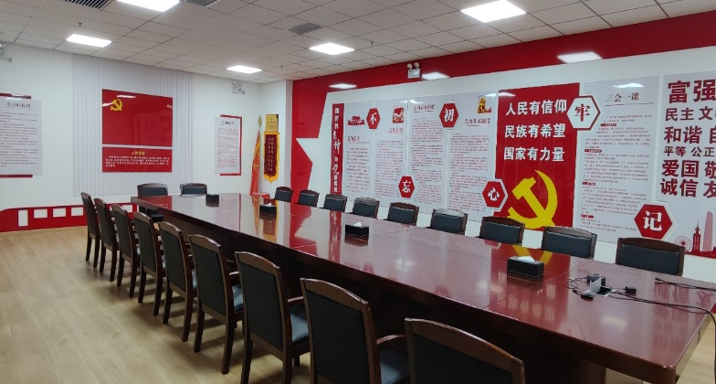

党建活动室：呈现党的思想建设、组织建设、干部作风建设、制度建设，党员风采、先进荣誉等项目。

（二）扎实推进中心工作，做高质量发展的“推动者”

市域铁路公司党支部充分发挥党建品牌引领力量，坚持以党建带团建、带工建，着力破解工程建设关键环节和重难点问题，推动党建工作与生产工作深度融合。设立党员先锋岗、党员责任区，成立津静一期前期工作特战队、制梁突击队、桥下结构先锋队、架梁突击队等，组织参建单位开展独流减河施工防汛应急演练、消防演练、起重伤害事故应急演练、“大干180天劳动竞赛”、焊工技术大比武、津静市域（郊）铁路工程技术大讲堂、联合市政公路协会开展津静市域（郊）铁路工程建设技术交流会、开展“节日施工我在岗”行动等，攻克关键工程节点，助力项目重难点问题解决，高质量实现桥通、轨通、电通目标。

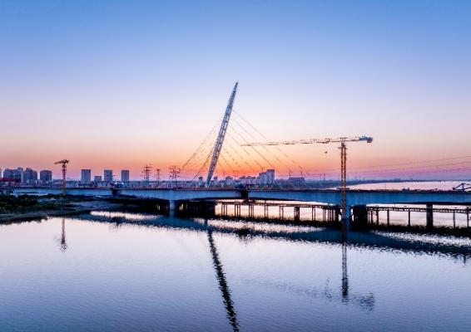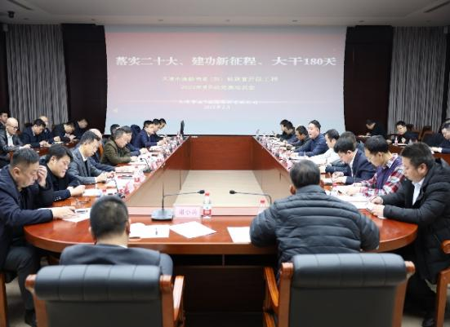

独流减河大桥合龙 大干180天劳动竞赛启动仪式

持续推进技术创新，认真贯彻落实习近平总书记视察天津重要讲话精神，积极发展新质生产力，津静市域铁路开展基于能量路由器及协同控制的柔性牵引供电系统绿智融合示范工程，将构建国内首个以能量路由器和协同控制系统为核心的柔性直流牵引供电系统，项目建成后全生命周期节约电费约2700万元。

（三）坚持为民服务为民解忧，做人民群众的“服务者”

树立以人民为中心的发展思想，发挥“红纽带”主动担当精神，着力解决人民群众急难愁盼问题，把惠民生、暖民心、顺民意的工作做到群众心坎上。迎战“奥密克戎”关键时期，党员同志带头服务，为核酸筛查驻扎帐篷、安装应急灯、维持秩序，为医务人员提供热水和温暖的休息场地，并捐赠急需防疫物资。高考当天，支部党员同志们将矿泉水、消暑药品、口罩等服务物资摆放整齐，提供贴心优质服务，为考生们加油鼓劲。对因施工导向造成的群众出行不便问题，增设临时人行通道，方便周边市民出行。为保障附近居民正常通行，工作组优化施工方案，精武镇京华东道全线提前退路于民。受台风“杜苏芮”影响，海河流域定为泄洪区，市域铁路公司党支部积极响应集团党委号召，与各参建单位建立“红纽带”，组建由百名党员干部组成的防汛抢险突击队，在最关键、最危险、最紧急的时刻，冲锋在前、实干在前，筑牢江河堤防，确保行洪安全，彰显了国企担当。

（四）打开党建共建新格局，做协同发展的“助力者”

市域铁路公司党支部努力构建“资源共享、优势互补、互相促进”的党建工作新格局，充分结合地域特点，开展“红纽带”进项目、“红纽带”进社区、“红纽带”进校园等系列活动。联合属地党支部在萨马兰奇纪念馆园区内开展以“改善生态环境、助推市域建设、共建美丽家园”为主题的植树节党建共建活动，增强了大家的绿色环保意识，也促进了各单位间的联络沟通；与属地企业联合开展“党建引领凝聚合力、同心共建协同发展”主题党日活动，参观考察协和医院展厅、津铁·镜界项目，为提升工程建设管理水平和推动京津冀区域协同发展建言献策。

（五）树立底线思维和廉洁意识，做廉政守法的“示范者”

市域铁路公司党支部与各参建单位建立“红纽带”，对全体参建单位提出廉洁从业工作要求，各参建单位现场递交《廉洁承诺书》，确立了建“红纽带”、树“廉洁工程”的目标。组织各参建单位党支部在项目各标段张贴廉洁公示牌，公布举报联系方式和二维码，聘请各参建单位人员担任“监督员”，充分发挥各方监督作用，铸造“阳光工程”“廉洁工程”，强化“红纽带”廉政监督作用。组织各参建单位召开廉政监督工作座谈会，与市人民检察院举办“检企共建 凝聚合力”党建共建活动，有效推动市域铁路党建廉政建设，支部党员拒腐防变、自律意识和廉洁意识进一步增强。开展警示教育活动，把《廉洁故事大家讲》、每月一案、保密纪律等纳入支部每月学习内容，进一步增强了全体党员干部的廉政意识。

市域铁路公司党支部始终坚持以人民为中心的发展思想，全力保障农民工工资按时支付，牵头编制《农民工工资支付管理实施细则》，以健全的制度体系为依托，以开具工程款支付担保、缴纳工资保证金、设立监管账户、实名制用工、公示维权信息等措施为抓手，有效保障了农民工合法权益，也因此荣获国家铁路局“2022年度铁路建设领域农民工工资支付保障制度落实标杆工地”这一荣誉。

1. 实施效果

市域铁路公司党支部始终坚持“融入工程抓党建、抓好党建促建设”的思路，持续推进缔结“红纽带”品牌工程，党组织战斗堡垒作用和党员先锋模范作用在加快“轨道上的京津冀”、全力推进区域协同发展方面进一步凸显。

一是支部委员会把方向、管大局、保落实作用进一步发挥。党组织全面参与市域铁路公司“三重一大”会议决策研究，作为我市首条市域铁路，津静市域（郊）铁路首开段工程同时也是天津轨道交通集团首次以社会资本身份参与的轨道交通项目，市域铁路公司党支部发挥党组织前置审议职能，支委会前置审议市域铁路公司各项决策，有效保护出资人权益，维护国有资产安全。

二是重难点逐个攻克突破，工程建设有效推进。党支部靠前指挥，成立攻坚克难党员突击队，全力以赴保“进度”。面对前期征地拆迁协调难度大、施工关键环节难题、资金紧张等棘手问题时，党支部全面协调统筹，专题研究，专项协调。如期完成前期工程全部停电迁改项目，完成全线支架现浇梁施工，完成跨荣乌高速悬臂连续梁合龙段浇筑施工，高质量完成精武站首个出入口建设，完成设备专业接口测试工作，完成独流减河大桥全桥合龙，启动全线铺轨施工等多个关键节点，为今年顺利通车提供坚强有力的工期保障。

三是党员干部冲锋一线，慎严细实保“安全”。党支部严格落实集团“三位一体”安全机制，以独具特色的“360”安全管控体系为支撑，建立市域铁路公司安全质量生产机制，成立9个安全管理小组和1个督查组，定期召开安全生产会议，关键岗位党员干部迎难而上，冲锋一线，严把安全质量关。编制《市域铁路公司专项检查实施方案》，每周对津静市域（郊）铁路首开段工程全线所有标段开展专项检查，制定“5定巡查法+旁站制”加强日常排查整治，开展“防风险、除隐患、保安全”排查整治行动，确保了工程建设安全稳定受控。

创建“红纽带”党建品牌以来，市域铁路公司党支部先后荣获多次局级荣誉，在主题教育期间，也得到天津市委主题教育第十九巡回指导组充分肯定。

案例研究组成员：陈云、牛西伦、郭振国、赵耀强、刘宏元